Kanal- und Quellencodierung

Laborübung 1
von Bastian Globig und Eric Tzschentke

1.) Erzeugen Sie einen Vektor gleichverteilter Zufallszahlen mit 5000 Samples. Stellen Sie diese in einem Histogramm in 256 Klassen gleicher Breite dar und lassen Sie sich die Anzahl der Elemente zurückgeben, die in jede Klasse fällt. Schreiben Sie dann eine einfache Funktion, um die Entropie der Verteilung

zu schätzen. stellt die Zufallsvariable von Interesse dar. Welche Schätzwerte erhalten Sie?

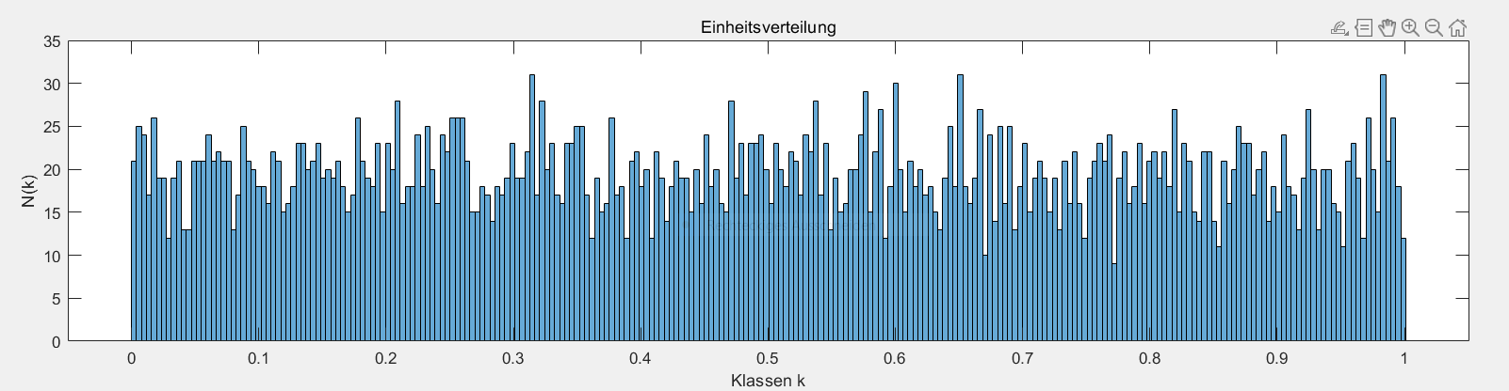

Die Entropie der Verteilung bei 5000 Zufallswerten beträgt rund 7,9665.

Für die Schätzwerte erhalten wir folgendes Diagramm, welches die Wahrscheinlichkeit abbildet, dass ein Wert aus der Klasse eintritt:

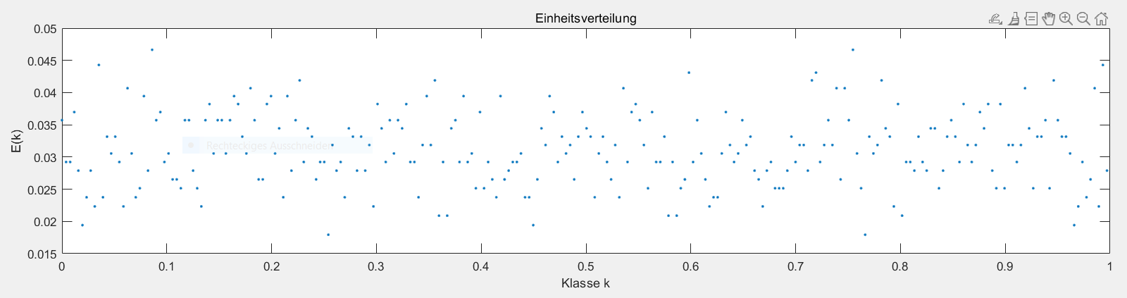

2.) Wenn Sie die Anzahl der Klassen ändern, hat dieses auch einen Einfluss auf die Entropiesschätzung. Erläutern Sie die Zusammenhänge. Gehen Sie auch darauf ein was passiert, wenn die Anzahl der Klassen beliebig groß gemacht werden.

Erhöht man die Anzahl der Klassen erhöht sich auch der Wert der Entropie. Verringert man die Anzahl verringert sich auch der Wert der Entropie. Halbiert man die Anzahl der Klassen, sinkt der Wert der Entropie um eins.
Dies ist darin begründet, dass bei einer abnehmenden Wahrscheinlichkeit einer Klasse, sprich bei mehr Klassen, der mittlere Informationsgehalt dieser Klasse steigt.
Man benötigt also mehr Bit um eine Klasse darstellen zu können.

3.) Erzeugen Sie einen neuen Vektor mit Zufallszahlen (gleiche Anzahl von Samples) und zeigen Sie wie sich die Entropie ändert. Erläutern Sie die Hintergründe. Wie könnte eine allgemeingültige untere Grenze für die geschätze Codewortlänge ermittelt werden?

Die Entropie schwankt auch bei gleichbleibender Menge an Samples und Klassen. Sie schwankt,
je nachdem wie viele Zufallszahlen in eine Klasse fallen, bzw. wie gleich verteilt die Zufallszahlen in den Klassen liegen.
Eine untere Grenze für die geschätze Codewortlänge lässt sich über die Formel zum Entscheidungsgehalt einer Quelle berechnen.

4.) In der ZIP-Datei zu diesem Labortermin sind zwei Bilddateien (im PPM-Format) enthalten. Öffnen Sie nacheinander beide Bilddateien in Octave und analysieren Sie für beide Bilddateien die Verteilung der Intensivwerte mittels Histogramm der Pixelwerte (wieder mit 256 Klassen). Berechnen Sie dann jeweils die Entropie des Bildes mit der von Ihnen bereits geschriebenen Funktion. Vergleichen und deuten Sie die Ergebnisse für beide Bilder.

Bild 1 (s2201):

Entropie = 7,455
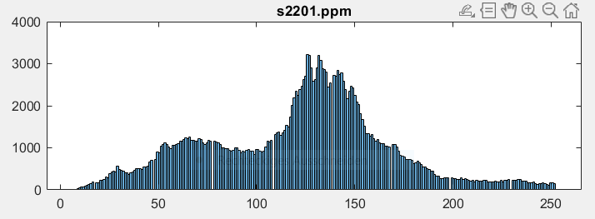

Bild 2 (s2202):

Entropie = 4,677
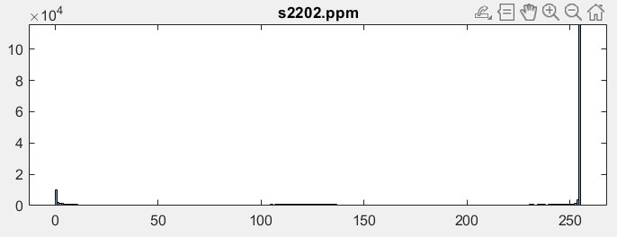
Wir erkennen, dass der mittlere Informationsgehalt aller Klassen (Entropie) für das Schwarz-Weiß Bild geringer ist, als die Entropie des Farbbildes. Dies ist darin begründet, dass ein Farbbild mehr Informationen enthält als ein Schwarz-Weiß Bild. Ein Farbbild hat Intensivwerte für die drei Hauptfarben, während ein Schwarz-Weiß Bild nur Intensivwerte für Schwarz benötigt.
5.) Die Octave-Funktion ecdf berechnet die empirische Verteilungsfunktion, im wesentlichen entspricht diese dem Integral des Histogramms. Verwenden Sie diese Funktion, um die kumulative Verteilung von beiden Bildern darzustellen. Dazu müssen Sie die Bildvariable in einen Spaltenvektor umformen. Plotten Sie die Verteilungsfunktion für jedes Bild und vergleichen Sie das Ergebnis.

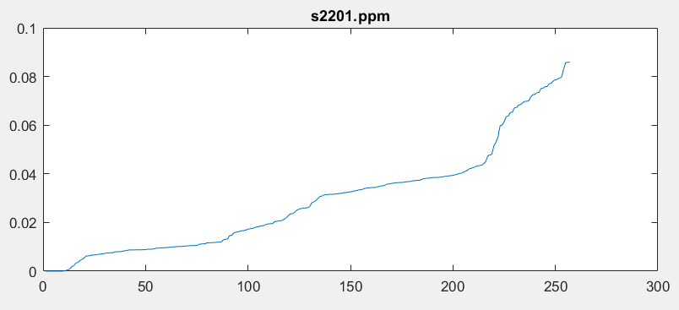
Im Bild s2201.ppm verteilen sich die Farbintensivwerte über alle Klassen, da jede Klasse Informationen zu verschiedenen Farbintensivwerten enthält.

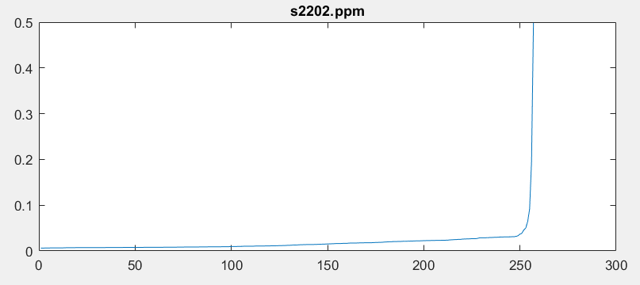
Im Bild s2202.ppm erkennen wir das Schwarz-Weiß Bild, da der Großteil der Intensivwerte erst in der letzten Klasse enthalten sind. Diese Klasse enthält die Farbintensivwerte für Schwarz.
6.) Angenommen Sie möchten die Bilder zum Zweck einer effizienteren Speicherung oder Übertragung komprimieren. Beschreiben Sie ob und wie mit Hilfe der empirischen Verteilungsfunktion eine Kompression der Bilddaten möglich wäre.

Durch die empirische Verteilungsfunktion lässt sich der Informationsgehalt des Bildes schätzen. Im erstem Beispiel (s2201.ppm) sehen wir, dass die Farbwerte der enthaltenen Pixel eher zufällig verteilt sind. Man kann eher wenig Informationen über das Bild so erlangen. Um den bestmöglichsten Informationsgehalt zu erlangen, müssten hierbei erhebliche Anteile des Bildes übertragen werden.
Anders stellt sich das im zweitem Beispiel (s2202.ppm) dar. Hier lässt sich erkennen, dass ein erheblicher Anteil der Pixel gegen den Wert 255 tendiert. Daraus lässt sich schlußfolgern, dass es sich um ein Bild mit erheblichem Weißanteil handelt. Die konkreten Informationen stellen sich in den Pixeln anderer Farbwerte dar. Potenziell handelt es sich hier um ein Bild, in welchem dunklere Gebilde vor weißem Hintergrund dargestellt werden. Hierbei ist es nicht notwenig alle weißen Pixel zu übertragen, da diese lediglich den Hintergrund beschreiben. Alternativ könnten wir die Hintergrundfarbe vorab vereinbaren und würden nur alle Pixel mit Farbwerten ungleich 255 übertragen. Die Menge an zu übertragenden Pixeln wird hierbei erheblich reduziert.

